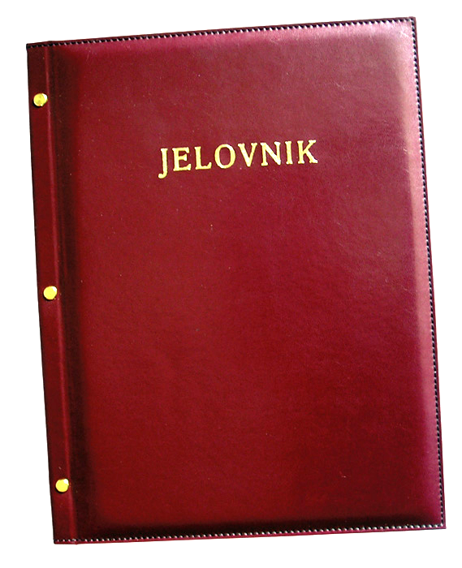
JELOVNIK ZA LISTOPAD 2018.

Ponedjeljak, 1.10. | Kukuruzna zlevanka, jogurt
Utorak, 2.10. | Tjestenina s mljevenim mesom, kupus salata
Srijeda, 3.10. | Rižoto s puretinom, salata (krastavac)
Četvrtak, 4.10. | Krumpir gulaš, kinder pingui
Petak, 5.10. | Nenastavni dan
Ponedjeljak, 8.10. | Praznik
Utorak, 9.10. | Pizza
Srijeda, 10.10. | Pire krumpir, ćufte
Četvrtak, 11.10. | Pečeni pileći batak, mlinci, cikla
Petak, 12.10. | Cornflakes s medom, mlijeko
Ponedjeljak, 15.10. | Štrudla sir/jabuka, čaj
Utorak, 16.10. | Tjestenina, svinjetina / junetina na saft, salata
Srijeda, 17.10. | Zdravi sendvič (integralni kruh, pureći odrezak, zelena salata)
Četvrtak, 18.10. | Hrenovka, kruh, senf, kečap
Petak, 19.10. | Griz s posipom, voće
Ponedjeljak,22.10 | Klipić, jogurt
Utorak, 23.10. | Pohani pileći file, rizi bizi, kupus salata
Srijeda, 24.10. | Pecivo, lino lada, kakao
Četvrtak, 25.10. | Eingemahtec (luk,grašak,mrkva,piletina,noklice)
Petak, 26.10. | Pohani file oslića u raženom kruhu sa zelenom salatom (kao sendvič)
Ponedjeljak,29.10. | Pizza
Utorak, 30.10. | Faširani odrezak, krumpir salata
Srijeda, 31.10. | Palačinka, sladoled

DOBAR TEK!
